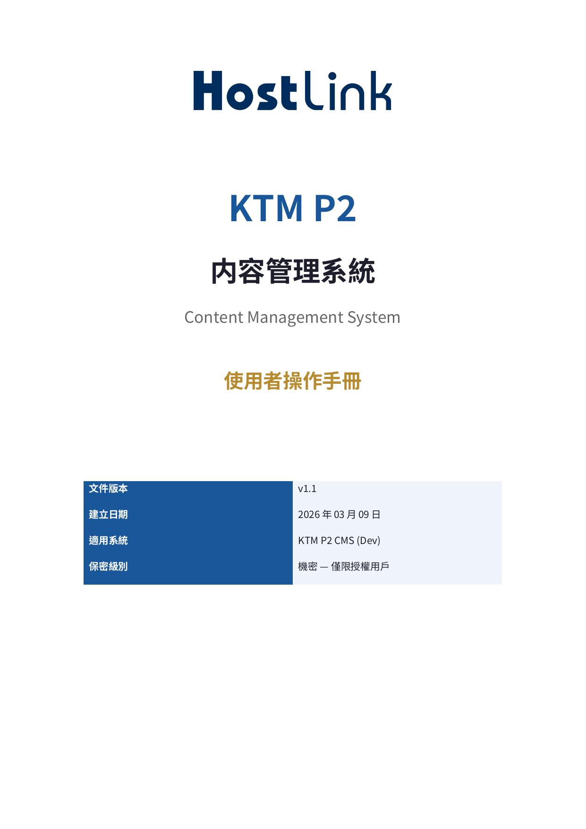

Hostlink (HK) Ltd.

Chinabase
內容管理系統
Content Management System

使用者操作手冊

此使用者手冊由 Hostlink AI 助手生成

目錄

1 登入系統
2 產品管理 — 產品
3 產品管理 — 產品分類
4 產品管理 — 產品文件分類
5 產品管理 — 產品文件
6 內容管理 — 最新消息
7 內容管理 — 誠聘英才
8 內容管理 — 發展里程
9 內容管理 — 橫額圖片
10 內容管理 — 專利證書
11 查詢管理 — 電郵訂閱
12 查詢管理 — 產品查詢
13 查詢管理 — 客戶反饋
14 系統工具 — 翻譯管理
15 系統工具 — 文件管理器

1. 登入系統

CMS（內容管理系統）係管理 Chinabase 網站所有內容嘅後台工具。使用前需要先登入。

操作步驟
步驟 1：打開瀏覽器，前往 https://chinabase.hlhk.net/cms/
步驟 2：如彈出 HTTP Basic 驗證視窗，輸入：用戶名稱 dev / 密碼 hostdev
步驟 3：喺 CMS 登入頁面輸入用戶名稱（Username）及密碼（Password）
步驟 4：點擊「登入」按鈕
步驟 5：成功登入後，系統自動跳轉至產品頁面

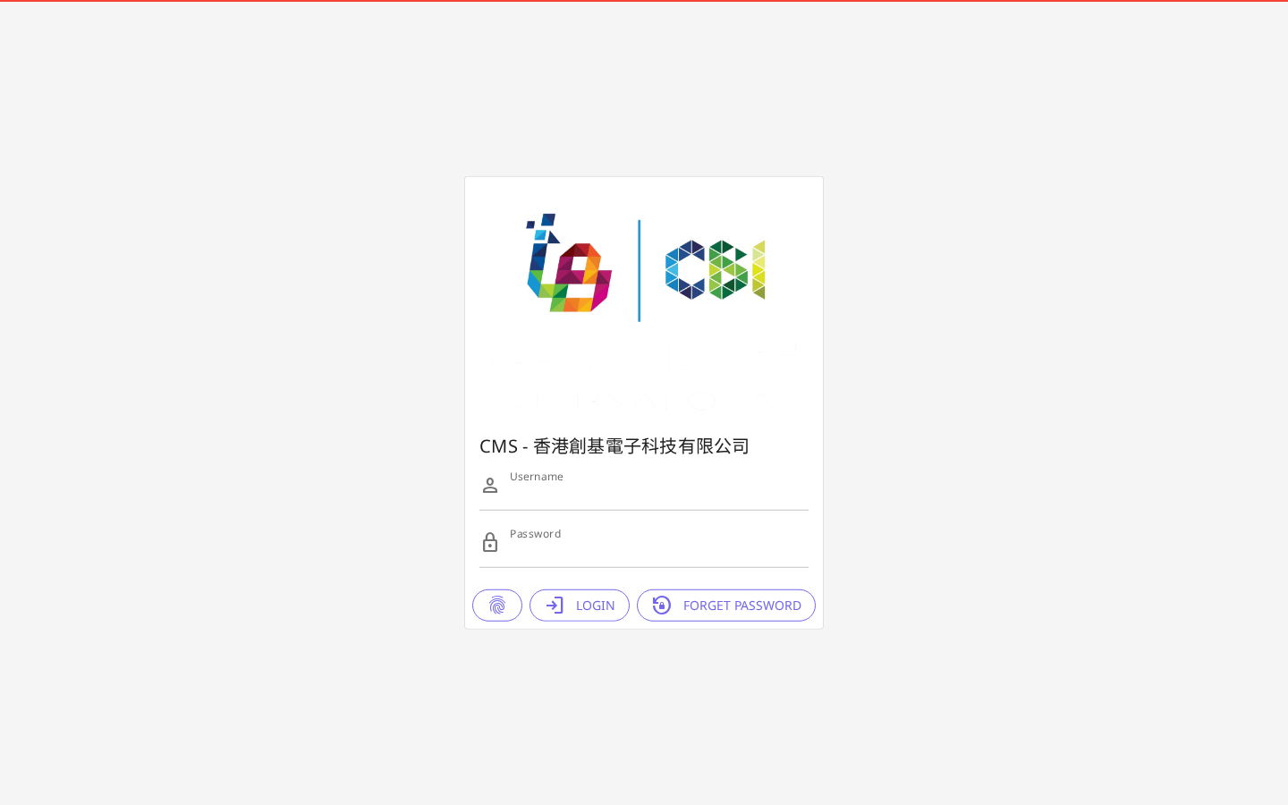
▲ 登入頁面 — 輸入帳號及密碼後點擊 Login

2. 產品管理 — 產品

管理網站展示嘅所有產品資料，包括新增、編輯及匯入產品。

操作步驟
步驟 1：喺左側選單點擊「產品」
步驟 2：頁面顯示所有產品列表，可搜尋及篩選
步驟 3：點擊右上角「新增」按鈕可新增產品
步驟 4：點擊列表中「編輯」按鈕可修改產品資料
步驟 5：填寫完畢後點擊「儲存」確認更改

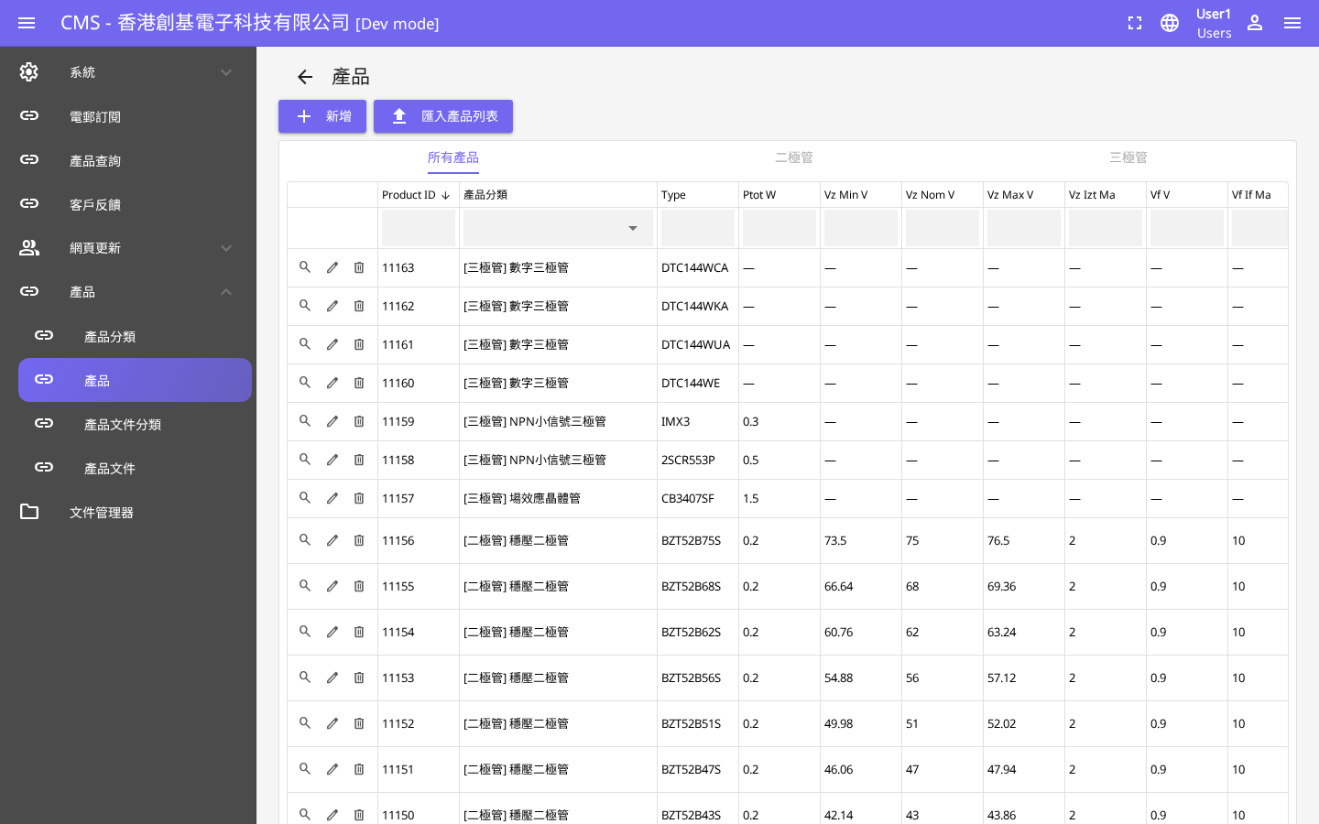
▲ 產品管理 — 產品列表頁面

3. 產品管理 — 產品分類

管理產品分類，用於組織和分類網站上的產品。

操作步驟
步驟 1：喺左側選單點擊「產品分類」
步驟 2：頁面顯示所有產品分類列表
步驟 3：點擊「新增」按鈕新增分類
步驟 4：填寫分類名稱（支援繁中/簡中/英文）
步驟 5：點擊「儲存」確認

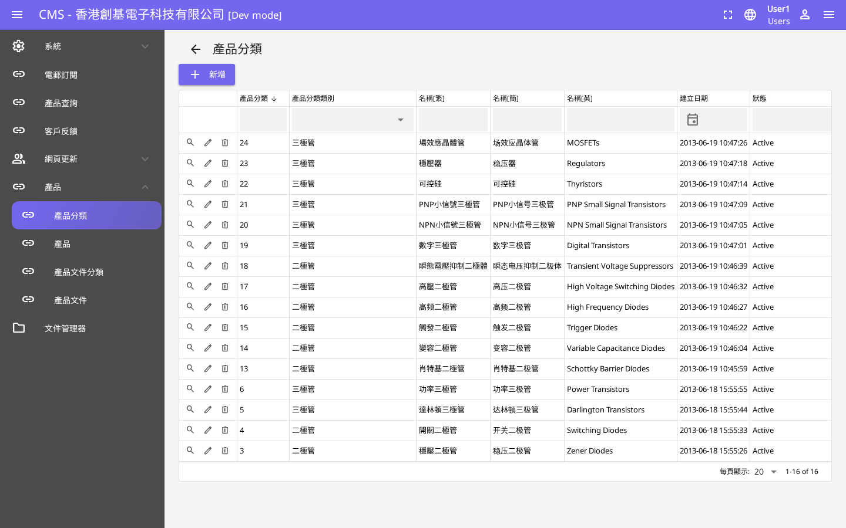
▲ 產品分類管理頁面

4. 產品管理 — 產品文件分類

管理產品相關文件嘅分類設定。

操作步驟
步驟 1：喺左側選單點擊「產品文件分類」
步驟 2：頁面顯示所有文件分類列表
步驟 3：點擊「新增」按鈕新增文件分類
步驟 4：填寫分類名稱及相關設定
步驟 5：點擊「儲存」確認

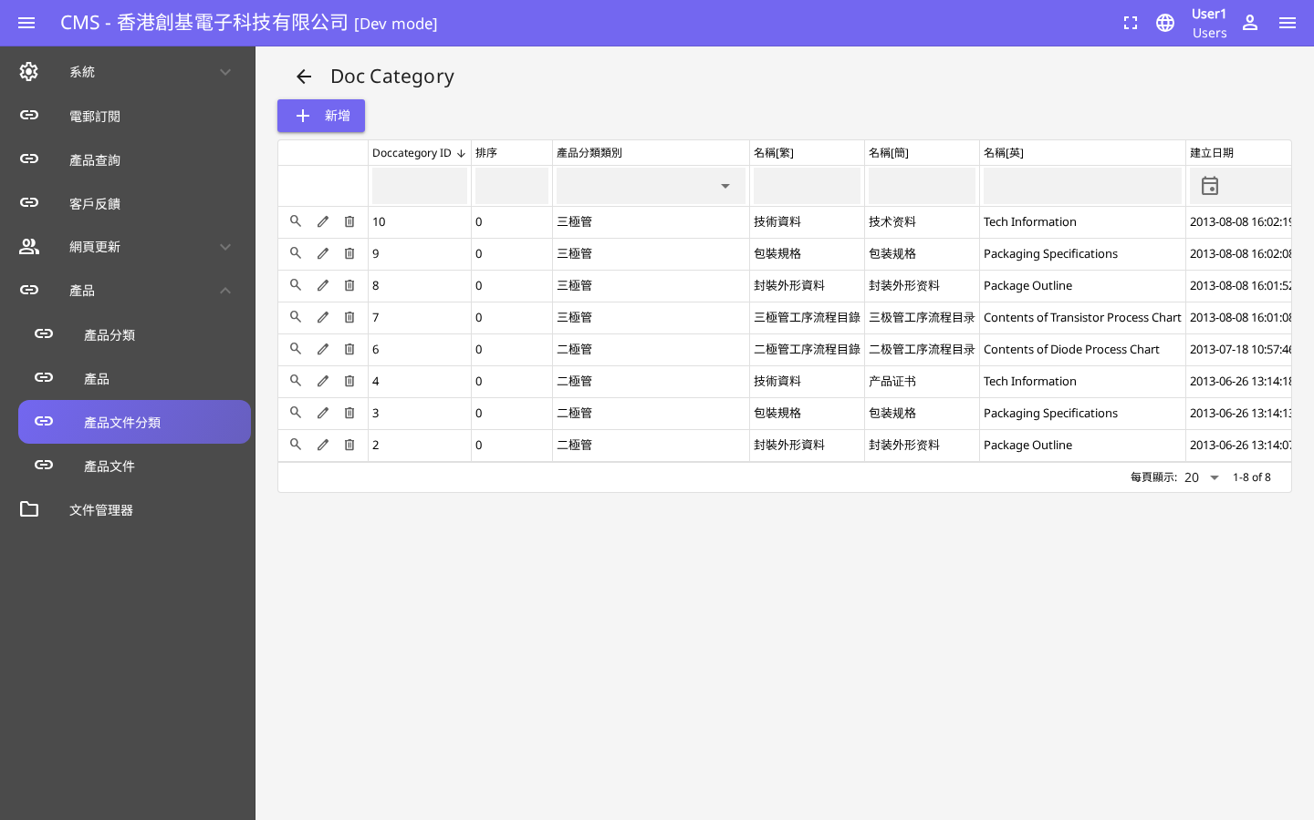
▲ 產品文件分類管理頁面

5. 產品管理 — 產品文件

管理產品相關嘅子分類及文件連結。

操作步驟
步驟 1：喺左側選單點擊「產品文件」
步驟 2：頁面顯示所有產品文件列表
步驟 3：點擊「新增」按鈕新增文件
步驟 4：填寫文件資料並上傳對應文件
步驟 5：點擊「儲存」確認

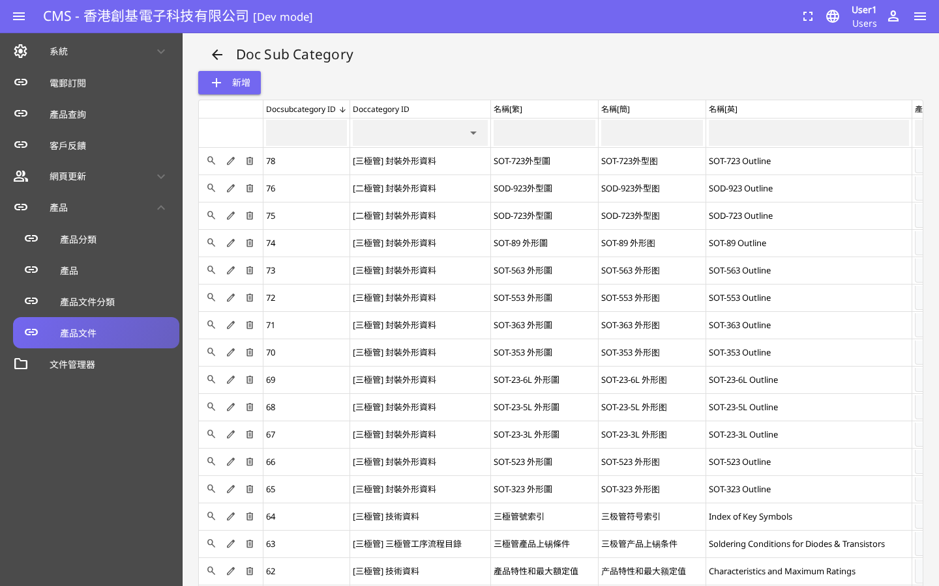
▲ 產品文件管理頁面

6. 內容管理 — 最新消息

管理網站上顯示嘅最新消息及公告。

操作步驟
步驟 1：喺左側選單點擊「最新消息」
步驟 2：頁面顯示所有消息列表
步驟 3：點擊「新增」按鈕新增消息
步驟 4：填寫消息標題、內容及發布日期
步驟 5：點擊「儲存」完成發布

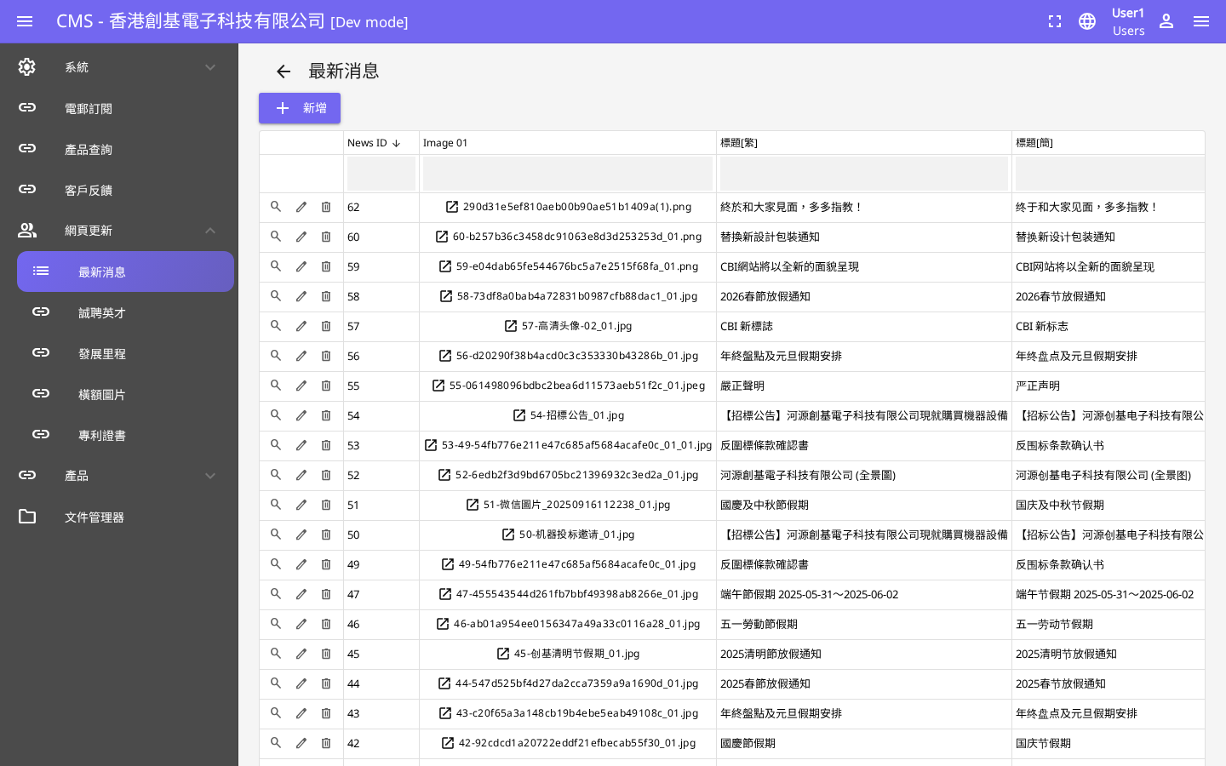
▲ 最新消息管理頁面

7. 內容管理 — 誠聘英才

管理招聘資訊，包括職位空缺及招聘條件。

操作步驟
步驟 1：喺左側選單點擊「誠聘英才」
步驟 2：頁面顯示所有招聘職位列表
步驟 3：點擊「新增」按鈕新增職位
步驟 4：填寫職位名稱、要求及聯絡方式
步驟 5：點擊「儲存」發布招聘資訊

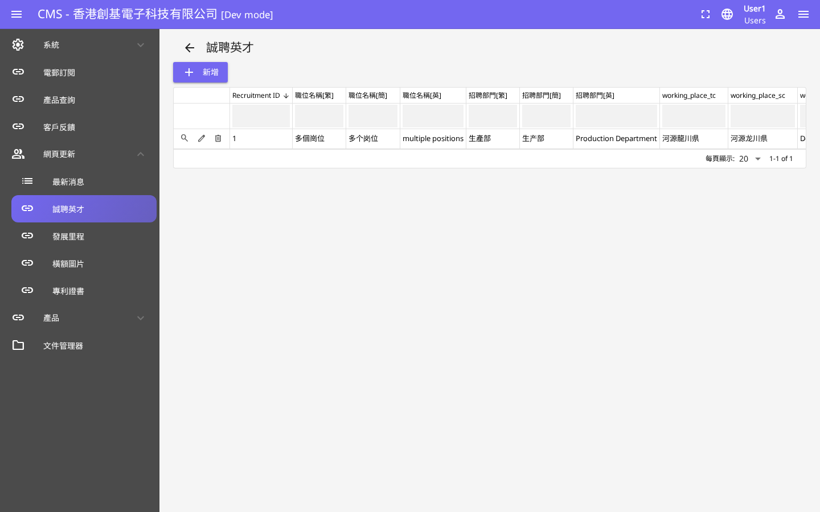
▲ 誠聘英才管理頁面

8. 內容管理 — 發展里程

管理公司發展歷程及重要里程碑資料。

操作步驟
步驟 1：喺左側選單點擊「發展里程」
步驟 2：頁面顯示所有里程碑列表
步驟 3：點擊「新增」新增里程碑
步驟 4：填寫年份、標題及描述
步驟 5：點擊「儲存」確認

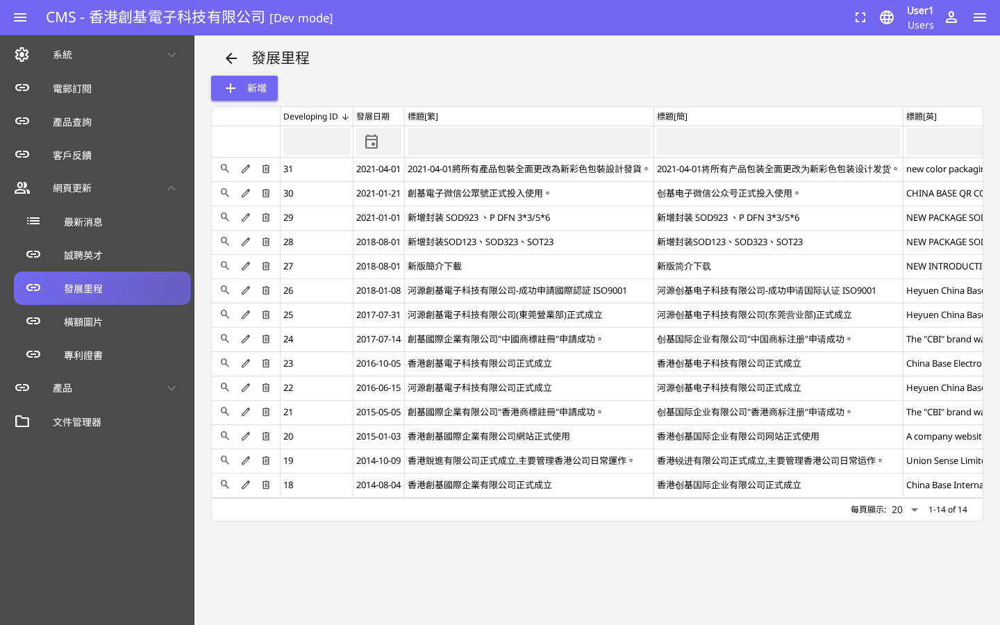
▲ 發展里程管理頁面

9. 內容管理 — 橫額圖片

管理網站首頁橫額（Banner）展示圖片。

操作步驟
步驟 1：喺左側選單點擊「橫額圖片」
步驟 2：頁面顯示所有橫額圖片列表
步驟 3：點擊「新增」上傳新橫額圖片
步驟 4：選擇圖片並設定顯示順序
步驟 5：點擊「儲存」更新橫額

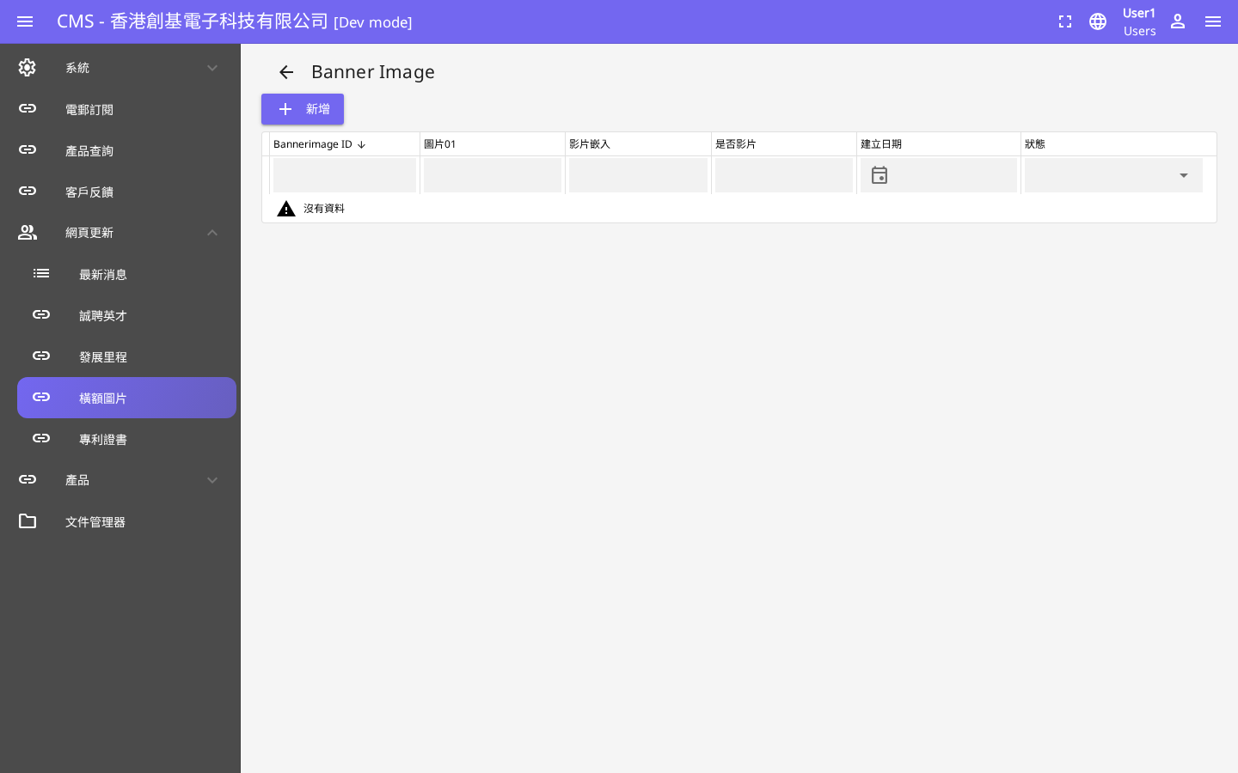
▲ 橫額圖片管理頁面

10. 內容管理 — 專利證書

管理公司獲得嘅專利及證書資料。

操作步驟
步驟 1：喺左側選單點擊「專利證書」
步驟 2：頁面顯示所有證書列表
步驟 3：點擊「新增」新增證書
步驟 4：填寫證書名稱並上傳圖片
步驟 5：點擊「儲存」確認

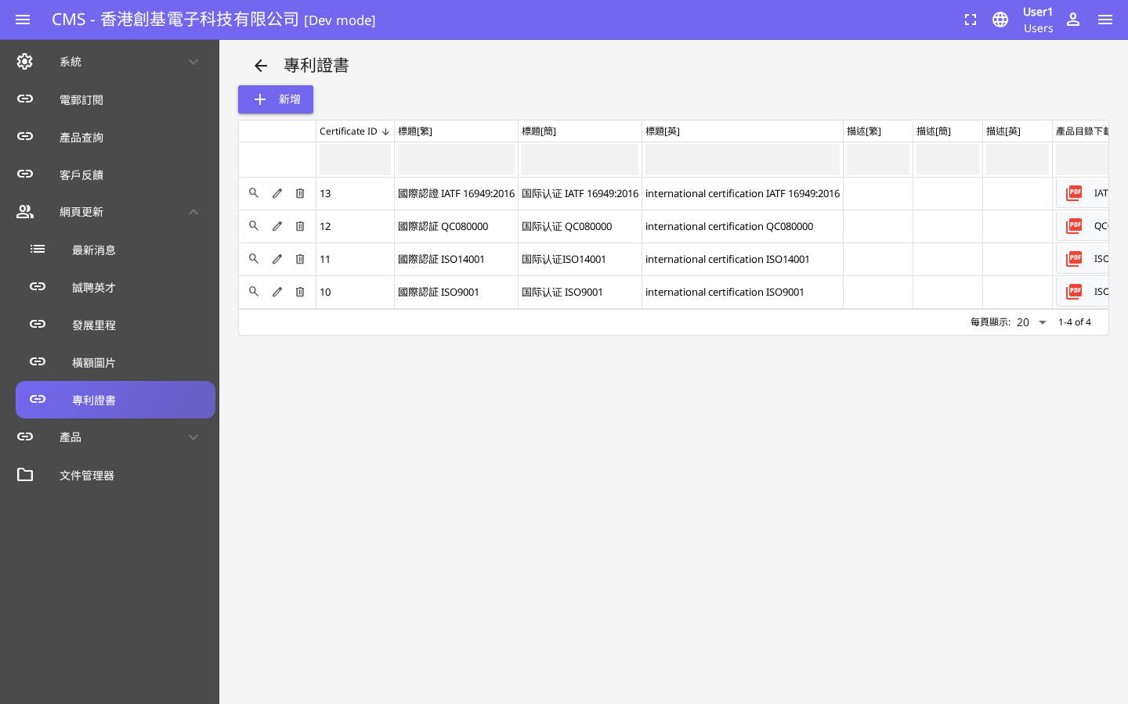
▲ 專利證書管理頁面

11. 查詢管理 — 電郵訂閱

查看及管理網站訪客嘅電郵訂閱記錄。

操作步驟
步驟 1：喺左側選單點擊「電郵訂閱」
步驟 2：頁面顯示所有訂閱者列表
步驟 3：可搜尋特定電郵地址
步驟 4：可匯出訂閱者名單（如支援）

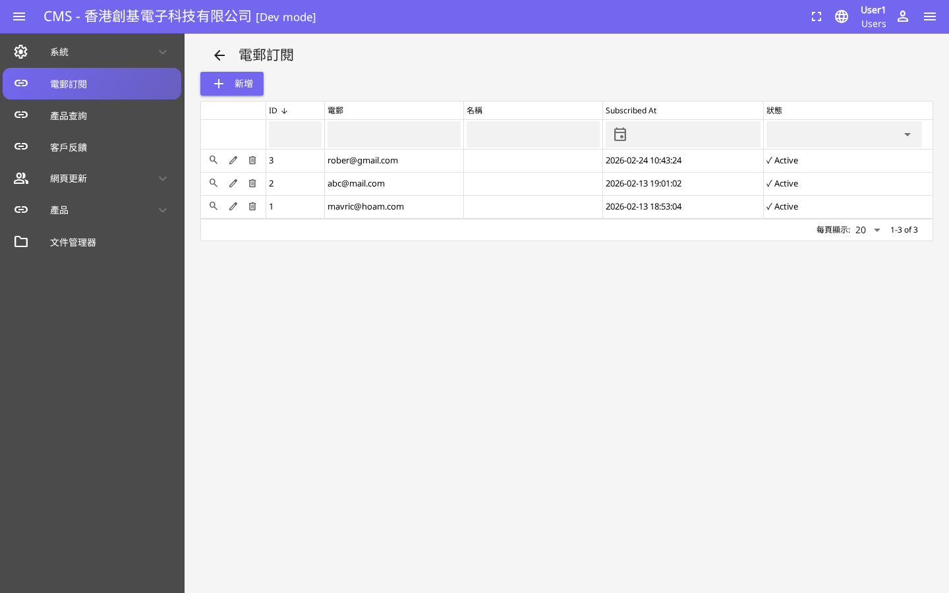
▲ 電郵訂閱管理頁面

12. 查詢管理 — 產品查詢

查看及管理客戶提交嘅產品查詢記錄。

操作步驟
步驟 1：喺左側選單點擊「產品查詢」
步驟 2：頁面顯示所有查詢列表（含客戶姓名、電話、查詢內容）
步驟 3：點擊查詢記錄可查看詳情
步驟 4：可標記為已處理

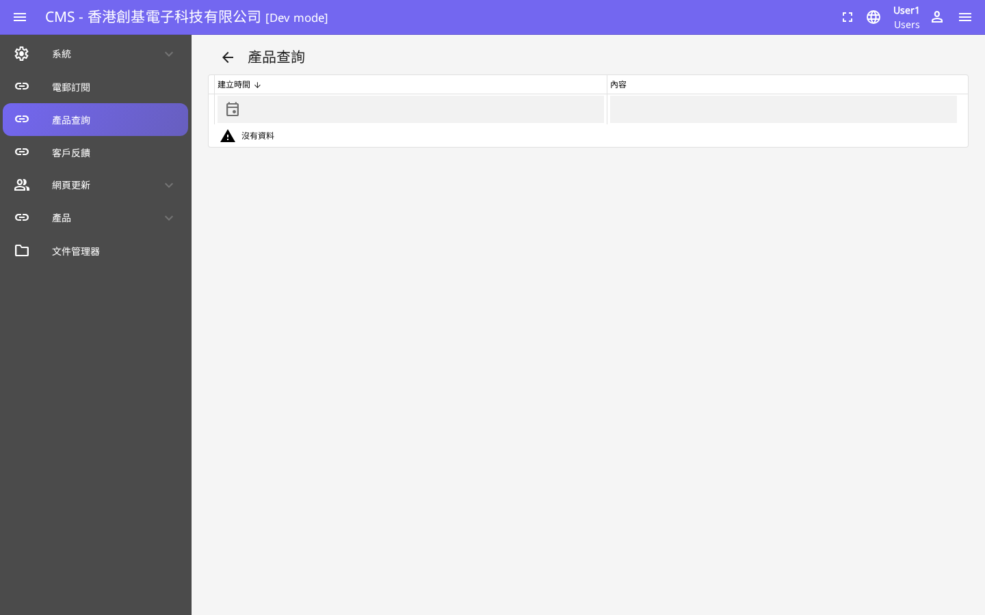
▲ 產品查詢管理頁面

13. 查詢管理 — 客戶反饋

查看及管理客戶透過聯絡表格提交嘅反饋記錄。

操作步驟
步驟 1：喺左側選單點擊「客戶反饋」
步驟 2：頁面顯示所有反饋列表
步驟 3：點擊反饋記錄可查看詳情
步驟 4：可標記處理狀態

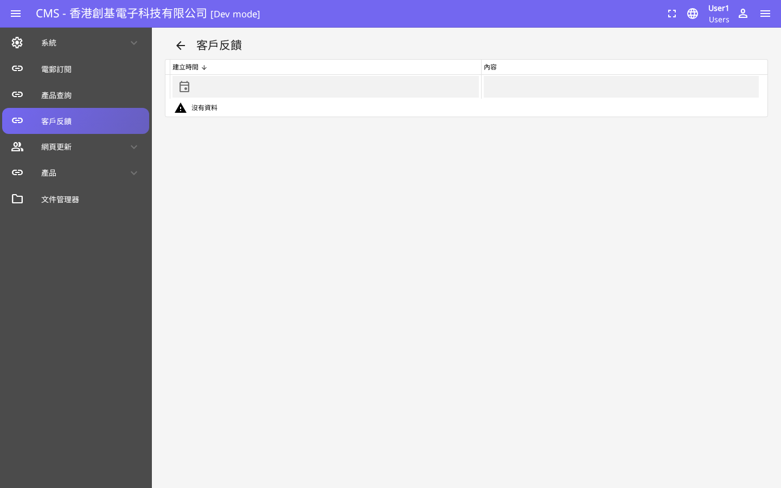
▲ 客戶反饋管理頁面

14. 系統工具 — 翻譯管理

管理網站多語言翻譯內容（繁中/簡中/英文）。

操作步驟
步驟 1：喺左側選單點擊「翻譯管理」
步驟 2：頁面顯示所有翻譯項目
步驟 3：點擊項目可編輯各語言版本
步驟 4：更新後點擊「儲存」生效

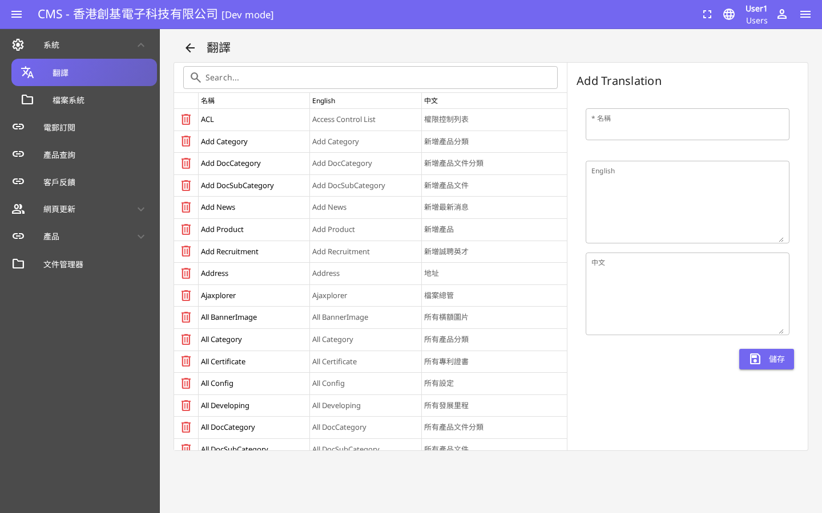
▲ 翻譯管理頁面

15. 系統工具 — 文件管理器

管理所有上傳至系統嘅媒體文件及圖片。

操作步驟
步驟 1：喺左側選單點擊「文件管理器」
步驟 2：頁面顯示所有已上傳嘅文件及圖片
步驟 3：可上傳新文件（支援圖片、PDF、Office 文件）
步驟 4：點擊文件可複製連結或刪除

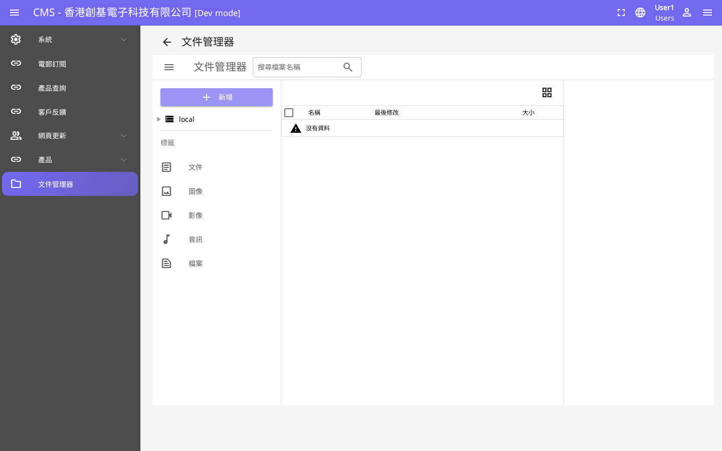
▲ 文件管理器頁面

常見問題 FAQ

Q: 忘記密碼點算？
A: 請聯絡系統管理員重設密碼。

Q: 為何某些功能唔可以使用？
A: 可能係帳號權限不足，請聯絡管理員確認你嘅用戶組別。

Q: 上傳圖片失敗點算？
A: 確認圖片格式（JPG/PNG）及大小（建議 5MB 以下）是否符合要求。

Q: 更新內容後前端點解未更新？
A: 部分內容需要幾分鐘同步至前端，如超過 10 分鐘仍未更新，請聯絡技術支援。

技術支援
如有任何技術問題，請聯絡 Hostlink 技術支援團隊。
電郵：support@hostlink.com.hk

